实验1 ASP.NET Web控件的使用
- 实验目的：
练习常用ASP.NET标准控件及验证控件的使用。
- 实验内容：
制作ASP.NET Web网站，用以实现在线测试。该网站包含3个Web页面：1个登录页面，一个注册页面，1个考试页面。具体要求如下：
  - 登录页面（Login.aspx）如图1-1所示。输入要求非空，密码为8个以内的数字或字母。在类型中选择“综合测试”后，单击“登录”按钮，进入考试页面。若单击“注册新账号”按钮，则进入注册页面。
  - 考试页面（Exam1.aspx）如图1-2所示：页面会显示用户账号及测试类型。选定题目后，按“交卷”按钮，可以显示成绩；按“退出考试”按钮，则退出考试页面，返回登录页面。
  - 注册页面（Register.aspx）如图1-3所示：账号、密码输入要求非空，密码为8个以内的数字或字符，E_mail要符合格式。填写完毕，单击“注册”按钮，会显示“用户账号注册成功”。单击“返回登录页面”按钮，则返回登录页面。
- 实验要求：
使用静态文本和合适的Web控件设计页面。具体要求如下：
  - 登录页面（Login.aspx）：账号输入为单行文本框，密码输入为密码框，用下拉菜单进行类型选择。自选合适的验证控件，同时具备客户端和服务器端验证。服务器端验证通过后，才能进入考试页面（Exam1.aspx）。若服务器端验证未通过，则显示一条消息“请重新输入！” 注意：“注册新账号”按钮，应取消其验证功能。
  - 考试页面（Exam1.aspx）：可选用RadioButton（或RadioButtonList）Web控件制作单选题选项；选用CheckBox（或CheckBosList）Web控件制作多选题选项。用服务器端代码正确计算并显示成绩。使用“状态管理技术”将Login.aspx页面获取的账号及测试类型值传递到本页面并显示，方法任选，也可使用如下两种方法：
账号文本框的ID
- 查询字符串。示例代码如下：
Login.aspx.cs文件中：
Response.Redirect("~/Exam1.aspx?name=" + Name.Text.Trim() + "&item=" + DropDownList1.SelectedItem.Text);
Exam1.aspx.cs文件中：
lblName.Text = Request.QueryString["name"].ToString();
lblNum.Text = Request.QueryString["item"].ToString();

- 会话状态。示例代码如下：
Login.aspx.cs文件中：
string name = Name.Text.Trim();
string item = DropDownList1 .SelectedItem .Text ;
Session["Name"] = name;
Session["item"] = item;

Exam1.aspx.cs文件中：
lblName.Text = Session["Name"].ToString ();
lblNum.Text = Session["item"].ToString ();

  - 注册页面（Register.aspx）：账号及密码输入要求与Login.aspx相同，E_mail输入为单行文本框。自选合适的验证控件，同时具备客户端和服务器端验证。服务器端验证通过后，才能显示“用户账号注册成功”。若服务器端验证未通过，则显示一条消息“请重新输入！” 注意：“返回登录页面”按钮，应取消其验证功能。
  - 建议：可以使用Panel Web控件和Tabel元素以使页面规整。

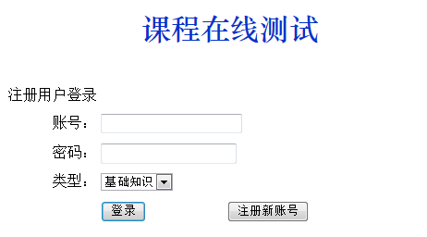
图1-1

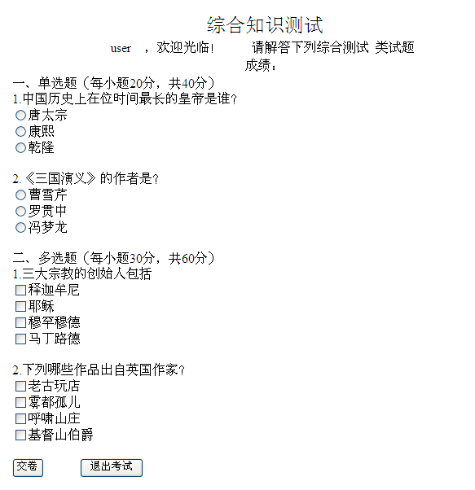
图1-2

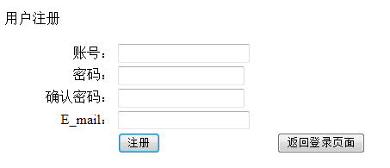

图1-3

